Крошечка –Хаврошечка
Вы знаете, что есть на свете люди и хорошие, есть и похуже, есть и такие, которые бога не боятся, своего брата не стыдятся: к таким-то и попала Крошечка-Хаврошечка. Осталась она сиротой маленькой; взяли ее эти люди, выкормили и на свет божий не пустили, над работою каждый день занудили, заморили; она и подает, и прибирает, и за всех и за все отвечает.
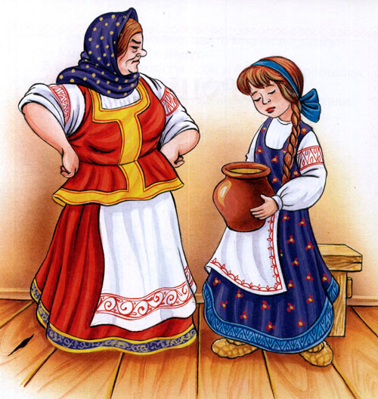
А были у хозяйки три дочери большие. Старшая звалась Одноглазка, средняя — Двуглазка, а меньшая — Триглазка; но они только и знали у ворот сидеть, на улицу глядеть, а Крошечка-Хаврошечка на них работала, их обшивала, для них и пряла и ткала, а слова доброго никогда не слыхала. Вот то-то и больно — ткнуть да толкнуть есть кому, а приветить да приохотить нет никого!
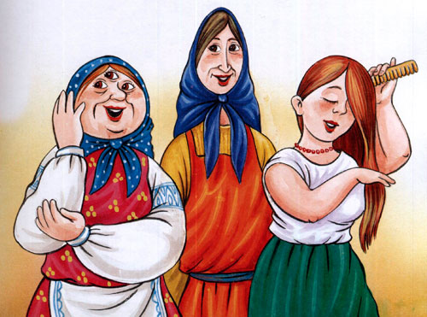
Выйдет, бывало, Крошечка-Хаврошечка в поле, обнимет свою рябую корову, ляжет к ней на шейку и рассказывает, как ей тяжко жить-поживать:
— Коровушка-матушка! Меня бьют, журят, хлеба не дают, плакать не велят. К завтрему дали пять пудов напрясть, наткать, побелить, в трубы покатать.
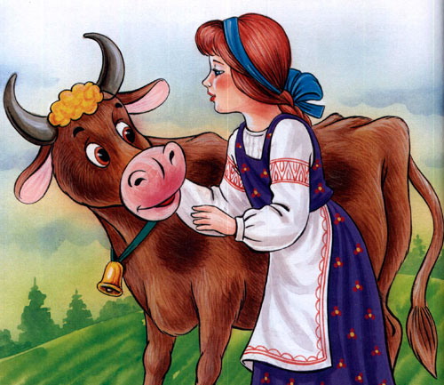
А коровушка ей в ответ:
— Красная девица! Влезь ко мне в одно ушко, а в другое вылезь — все будет сработано.
Так и сбывалось. Вылезет красная девица из ушка — все готово: и наткано, и побелено, и покатано.
Отнесет к мачехе; та поглядит, покряхтит, спрячет в сундук, а ей еще больше работы задаст. Хаврошечка опять придет к коровушке, в одно ушко влезет, в другое вылезет и готовенькое возьмет принесет.
Дивится старуха, зовет Одноглазку:
— Дочь моя хорошая, дочь моя пригожая! Доглядись, кто сироте помогает: и ткет, и прядет, и в трубы катает?
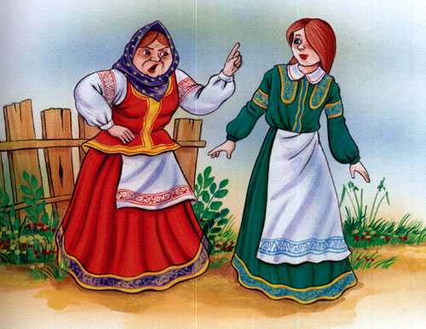
Пошла с сиротой Одноглазка в лес, пошла с нею в поле; забыла матушкино приказанье, распеклась на солнышке, разлеглась на травушке; а Хаврошечка приговаривает:
— Спи, глазок, спи, глазок!
Глазок заснул; пока Одноглазка спала, коровушка и наткала и побелила. Ничего мачеха не дозналась, послала Двуглазку. Эта тоже на солнышке распеклась и на травушке разлеглась, матернино приказанье забыла и глазки смежила; а Хаврошечка баюкает;
— Спи, глазок, спи, другой! 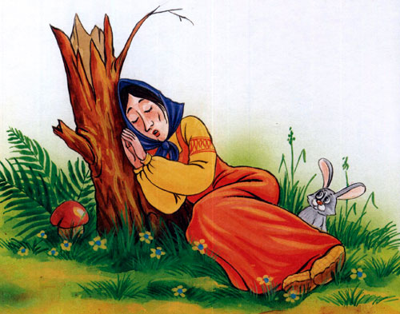
Коровушка наткала, побелила, в трубы покатала; а Двуглазка все еще спала.
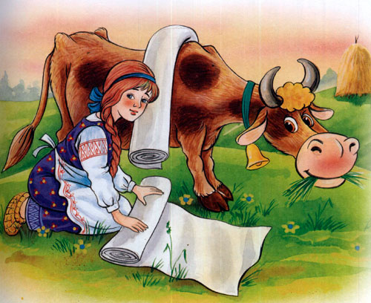
Старуха рассердилась, на третий день послала Триглазку, а сироте еще больше работы дала. И Триглазка, как ее старшие сестры, попрыгала-попрыгала и на травушку пала. Хаврошечка поет:
— Спи, глазок, спи, другой! — а об третьем забыла.
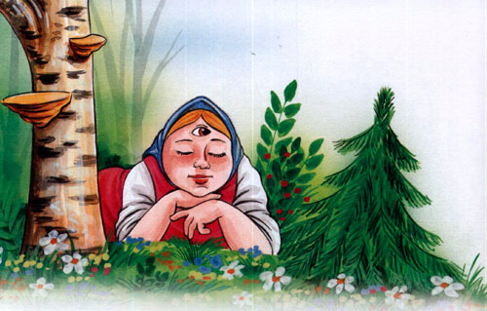
Два глаза заснули, а Третий глядит и все видит, все — как красная девица в одно ушко влезла, в другое вылезла и готовые холсты подобрала. Все, что видела, Триглазка матери рассказала; старуха обрадовалась, на другой же день пришла к мужу:
— Режь рябую корову! Старик так, сяк:
— Что ты, жена, в уме ли? Корова молодая, хорошая!
— Режь, да и только!
Наточил ножик…
Побежала Хаврошечка к коровушке:
— Коровушка-матушка! Тебя хотят резать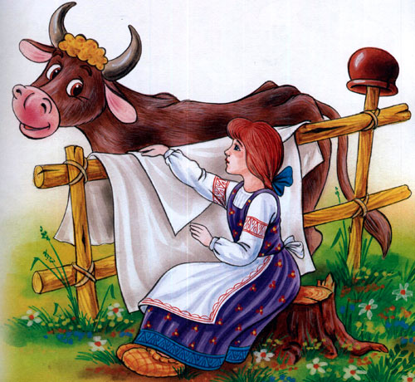
— А ты, красная девица, не ешь моего мяса; косточки мои собери, в платочек завяжи, в саду их рассади и никогда меня не забывай, каждое утро водою их поливай.
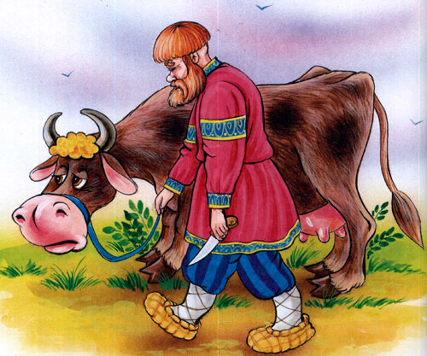
Хаврошечка все сделала, что коровушка завещала: голодом голодала, мяса ее в рот не брала, косточки каждый день в саду поливала, и выросла из них яблонька, да какая — боже мой! Яблочки на ней висят наливные, листвицы шумят золотые, веточки гнутся серебряные; кто ни едет мимо — останавливается, кто проходит близко — тот заглядывается.
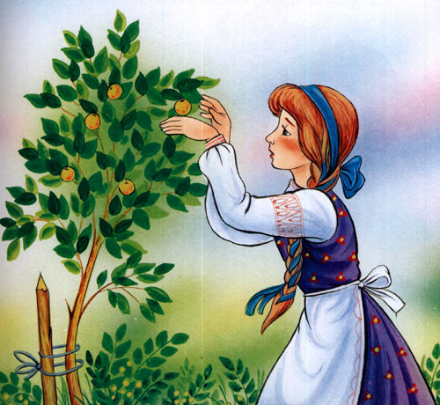
Случилось раз — девушки гуляли по саду; на ту пору ехал по полю барин — богатый, кудреватый, молоденький. Увидел яблочки, затрогал девушек:
— Девицы-красавицы! — говорит он. — Которая из вас мне яблочко поднесет, та за меня замуж пойдет.
И бросились три сестры одна перед другой к яблоньке. А яблочки-то висели низко, под руками были, а то вдруг поднялись высоко-высоко, далеко над головами стали. Сестры хотели их сбить — листья глаза засыпают, хотели сорвать — сучья косы расплетают; как ни бились, ни метались — ручки изодрали, а достать не могли.
Подошла Хаврошечка, и веточки приклонились, и яблочки опустились. Барин на ней женился, и стала она в добре поживать, лиха не знавать.
